**Индер көп бейінді ауыл шаруашылық колледжі**

**Педагог-психологтың**

**2021-2022 оқу жылының**

**жылдық есебі**

**2021-2022 оқу жылының жалпы міндеттері және қызметінің бағыттары**

**Мақсаты:** Студенттердің тұлғалық бейімділігін қалыптастыру және психологиялық даму деңгейін анықтау.

**Психологиялық міндеттері:**

1. Тұлғаның толық психологиялық дамуына жағдай жасау.

2. Студенттердің психикалық процестерін анықтау және дамыту.

3. Колледждің тәрбие жұмысына психологиялық үлес қосу.

4. Балаларға психологиялық жан-жақты көмек көрсету.

**Колледж психологының негізгі бағыттары:**

1. Психодиогностикалық бағыт – студенттердің ата-аналардың және оқытушылардың жеке ерекшеліктерін зерттеу.
2. Психокоррекциялық бағыт - төмен көрсеткіш көрсеткен студенттермен дамыту, түзету жұмысын жүргізу (топпен немесе жеке)
3. Психопрофилактикалық бағыт - студенттерде ата-аналарда, оқытушыларда болуы мүмкін қиындықтың алдын-алу және физикалық және жан саулығын қамтамасыз ету.
4. Кеңес беру бағыты - жеке немесе топтық түрде іште туындаған мазасыздықпен негативті сезімдермен күресуге кеңес беру.
5. Психоағарту бағыты - студенттерге, ата-аналарға, оқытушыларға әңгіме немесе лекция түрінде психологиялық білім беру.

**Кәсіптік қызметті бағыттар бойынша талдау**

Студенттер арасында танымдық процестер деңгейін анықтау мақсатында диагностикалық жұмыс жүргізілді. Нәтижесінде төмен көрсеткіштегі студенттермен дамыту жаттығулары жүргізілді. Дамыту жаттығу арқылы студенттердің оқуға деген қызығушылықтары, жағымды көңіл-күйлері, мотивациялары артты.

**«2021- 2022** оқу жылындағы жоспарға сәйкес психодиагностика, психологиялық түзету, дамыту, психологиялық ағарту кеңесі» 1,2,3-курс студенттері арасында, оқытушылар мен ата- аналарға атқарылатын жұмыстың бағыт-бағдары бойынша психологиялық жұмыстар жүргізілді. Аталған колледж қызметкерлермен де, білім алушылармен де жоспар бойынша жұмыс түрлері жүргізілді.

Жасақталған жоспар арқылы студенттермен, ата-анамен бала жүйесінде психологиялық консультация жүргізілді, әр студентпен жеке кеңес жүргізілді. Студенттермен ата-аналарға арналған бейне роликтер көрсетіліп, тренинг, жаттығулар,арт терапия жұмыстары жүргізілді.

**2021- 2022** оқу жылындағы жоспарға сәйкес психодиагностика, психологиялық түзету, дамыту, психологиялық ағарту кеңесі» 1,2,3-курс студенттері арасында, оқытушылар мен ата- аналарға атқарылатын жұмыстың бағыт-бағдары бойынша психологиялық жұмыстар жүргізілді. Аталған колледж қызметкерлермен де, білім алушылармен де жоспар бойынша жұмыс түрлері жүргізілді.

Оқу жылының қыркүйек айының жоспары бойынша педагогикалық ұжымды, студенттердің ата-аналарын психологиялық қызметтің 2021-2022 оқу жылдарындағы жоспарланған мақсат міндеттерімен таныстырылды. «Студенттердің колледж шарттарына бейімделуіне»ата –аналар жиналысы ұйымдастырылды. Студенттерге белсенді бейімделу үрдісіне бағытталған тренинг жүргізілді. Аутодеструктивті мінез-құлық туралы оқытушылармен,студенттермен, ата-аналармен түсіндірме жұмыстары жүргізілді. Аутодеструктивті мінез-құлықтың (суицид)алдын-алу бойынша 1,2,3курс студенттерінен В.Ю.Рыбникованың Болжам-2 және Күйзелісін анықтау әдістемесі алынды.

***Алынған әдістемелердің қорытындысы бойынша аутодеструктивті міне-құлыққа бейім бойында күйзелісі бар 4 студент анықталды.Анықталған студенттпен жеке жұмыстар жүргізілді.*** Әдістеме қорытындысынан кейн студенттермен «Тұлғаның өзіңің және өзгенің өмірін бағалай білуге және жауапкершілігін дамытуға» бағытталған тренинг ұйымдастырылды.Отбасы күніне орай ата-аналармен тренинг жүргізілді.

Қазан айында 1,2,3 курс студенттерінің психикалық күйін қобалжу,үрей,агрессиялық деңгейін анықтау мақсатында «Айзенк» әдістемесі бойынша сауалнама алынды.

***«Айзенк» тесті қорытындысы бойынша студенттер бойынан-***

1. ***Жекедаралық қобалжу яғни үрейшілік – индивидтің үрейді уайымдауға бейімділігі қалыпты жағдайды көрсетті.***
2. ***Фрустрация – шынайы немесе қиялдағы кедергілер салдарынан пайда болатын, мақсатқа жетуге кедергі болатын психикалық күй аз пайыз көрсетті.***
3. ***Агрессия – жоғары психологиялық белсенділік, басқа адамдарға қатысты күш көрсете оытырып лидерлікке ұмтылу төмен және орта деңгейді көрсетті.***
4. ***Ригидтілік – жоспарланған істі өзгертуге қиындық төменгі және орта деңгей көрсеткіштері басым екенін көрсетті.***

***Нәтижесінде: 1,2,3 курс студенттеріне тест жүргізілді.***

***Жекедаралық қобалжу: төмен-15,5%, орта-9,7%, жоғары-2,5%***

***Фрустрация: төмен-4,5%, орта-5%, жоғары-2%***

***Агрессия: төмен-18,2%, орта-20,1%, жоғары-1,8%***

***Регидтілік: төмен-21,8%, орта-24,0%, жоғары-1,5%***

Студенттердің бойындаға қобалжуды,үрейшілікті қалыпқа келтіруге бағытталған тренинг жүргізілді.

Жасөспірімдердің денсаулығы мен өмірлік дағдыларын қалыптастыру және суицидтің алдын алу үшін колледж ұжымына жиналыс өткізілді. Мақсаты: Өткізілген іс- шараның көмегімен жасөспірімдердің психикалық денсаулығын нығайту және аутодеструктивті мінез-құлық қалыптасуының алдын алу.

Қазан айында 1,2-курстың студенттеріне сауалнама жүргізілді. Нәтижесінде: 4 білім алушы «қауіпті топта» бар екені анықталды. . оқу жыл ішінде 5 студент менің қарауымда болып, әртүрлі жұмыс жүргізілді.Тиісті мамандардың кеңесін алу үшін сол топтағы балалармен кездесулер ұйымдастырып, колледжде өтетін мәдени-көпшілік шараларға тартып, арнайы жоспар бойынша түзету жұмыстарын жүргізіп келемін.

Қараша айында құқық бұзушылық профилактикасы бойынша қиын балдарды анықтау барысында Басса Дарки «Аяқталмаған сөйлем» әдістемесі жүргізілді. ***«Аяқталмаған сөйлем» әдістемесі қорытындысы бойынша студенттердің көпшілігінің өмірге деген қызығушылығы мен болашаққа сенімі жоғары екендігі анықталды, ал кейбіреулерінің сенімі орта болуы себебі студенттердің денсаулық жағдайына, сол уақыттағы отбасындағы түсініспеушіліктен немесе қиындықтан тағы сол секілді жағдайлардан болуынан екені анықталды. Студенттермен түзету жұмыстары жүргізілді.***

***Кейбір балалардың денсаулық жағдайына байланысты және отбасылық кикілжің жағдайлары себебіне байланысты орташа деңгей көрсетті.***

***Ал кейбір балдардың қобалжу, өзіне деген сенімсіздік тудыру салдарынан өзін жалғыз сезіну, дос табуға талпыну, денсаулық және отбасылық жағдайларға байланысты.***

***Алайда колледж студенттерді жеке қабылдау, жеке кеңес беріліп, алдын - алу жұмыстары жүргізіліп, түзету - дамыту сабақтарынан кейін студенттердің ойлары өзгеріп, оқушылардың көзқарастарының қалыпты деңгейге келгендігі анықталды.***

***«Аяқталмаған сөйлем» әдістемесінің сандық көрсеткіші: 180 студентке тест жүргізілді.***

***Өмірге қызығушылығы, болашаққа сенімі жоғары-75,7%***

***Өмірге қызығушылығы, болашаққа сенімі орта-45,5%***

***Өмірге қызығушылығы, болашаққа сенімі жоғары-15,2%***

Студенттер арасында «Діни эктремизм және ғаламтор» тақырыбында баяндама оқылды.

Желтоқсан айының жоспары бойынша Студенттердің агрессиялық күйін анықтау мақсатында «Кактус» әдістемесі алынды және отбасылық психологиялық ахуалын зерттеу мақсатында «Жаңбыр астындағы адам» әдістемесі жүргізілді.

**«Кактус» әдістемесінің қорытындысы бойынша студенттің ашушаңдық деңгейін анықтау барысында: жоғары-*35,5% орта-65,8% төмен-58,5%***

***«Жаңбыр астындағы адам» әдістемесі бойынша өзара жағымды психологиялық ахуал, эгоцентризм, өзін көрсетуге ұмтылу, экстроверт, ашушаңдық, оптимизм және қызбалық іс-әрекеттері басым екендігі анықталынды. Тұйықтық, қобалжу, интроверт көп кездеспеді. Басым бөлігі отбасылық нашар психологиялық ахуал төмен жағдайда екені анықталды.***

***1курстар бойынша – бұл өтпелі кезеңмен ерекшеленетін жас болғандықтан мінездегі осы кезеңге тән тұрақсыз көрсеткіштерінің әсерінен болып отыр.***

***2 курстар бойынша – орын алуы «бозбалалық» және «бойжеткендік» қарым-қатынастың көрініс табуы, іштей балалық жақсы көрушілік сезімінің алғашқы нышандарының пайда болуы мен оны сырттай ашып айтудың қиындығы немесе іштей ұялу тұйықтықтарынан болып отыр.***

***3курстар бойынша – байқалуы өздерін ендігі үлкенбіз деп есептеу, өзінен үлкендерге еліктеу, кей жағдайда ересектерді тыңдағысы келмей, жігіттік мінездерін көрсеткісі келуінен.***

«Агрессиясын жеңілдету» тренингі ұйымдастырылды. Студенттермен «Зорлық –зомбылыққа жол жоқ» атты тақырыпта шара өткізілді. Студенттер белсене қатысып, қазіргі таңда зорлық- зомбылықтың түрлерімен танысып, мысалдар келтірді. Әрі қарай тренинг жаттығу жұмыстарымен жалғасын тапты. Студенттер өз ойларын еркін жеткізіп, рөлдерге кіріп, шығармашылық жұмыстарын қорғап, ситуациялық сұрақтарға толық жауап беріп отырды. Трениг өз мақсатына жетті.

Қаңтар айының жоспары бойынша студенттердің жеке қасиеттерін анықтау мақсатында «С.Деллингердің Психогеометриялық тесті» тұлғаның жеке қасиеттеріне диагностика жүргізілді.

*Жалпы топтар бойынша төмендегідей нәтижелер көрсетіп отыр.*

***Басшы типіне жататындар.(І тип) - 15%***

***Жауапкершілігі жоғары адамдар. (ІІ тип)- 15 %***

***Өзін кінәлі сезінгіш адамдар. (ІІІ тип) -14 %***

*Ғалым, оқымысты адамдар. (ІV тип) -12%*

*Интиут тип. (V тип) -23 %*

*Ойлап тапқыштар, суретшілер және құрастырушылар. (VІ тип) -4 %*

*Эмоциялы, сезімтал адамдар. (VІІ тип) - 18%*

*Сезімтал типке қарама-қарсы тип. (VІІІ тип) - 4 %*

Студенттер арасында жағымды қарым-қатынасты орнату, адамгершілік қасиетін жоғарлату бағытында тренинг ұйымдастырылды.

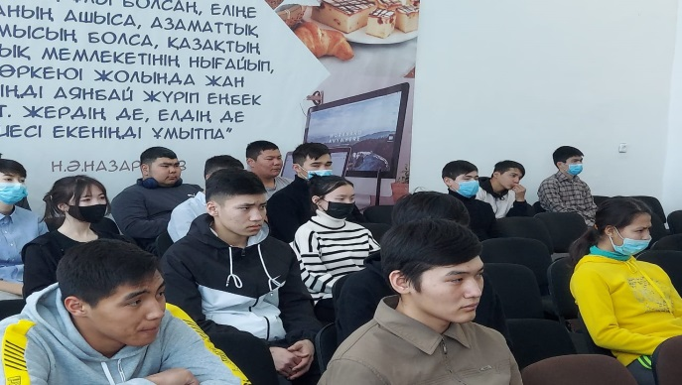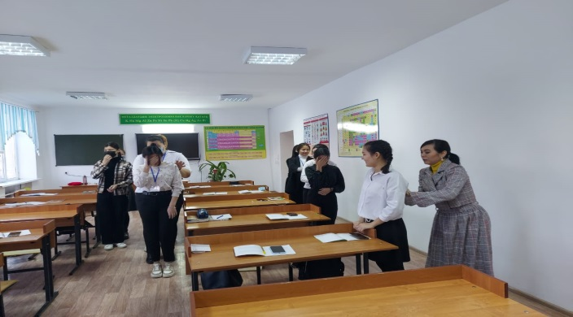

**Ақпан айында** студенттердің мінез-құлқын жеке қасиеттерін анықтау барысында темперамент типтері және олардың психологиялық сипаттамасы сауалнамасы жүргізілді.

***Темперамент типтерінің қорытындысы: 185 студентке сауалнама жүргізді.***

***Сангвиник 25.1%***

***Холерик 18,5%***

***Флегматик 50%***

***Мелонхолик 11,6%***

Студенттердің оқуға қызығушылығын арттыруға бағытталған тренинг ұйымдастырылды.Тұрмыстық зорлық зомбылықтың алдын алу бойынша түсіндерме жұмыстары жүргізіліп баяндама оқылды.. Колледж ішінде жалпы ата-аналар жиналысы ұйымдастырылып психологиялық кеңестер туралы бейнероликтер көрсетіліп сонымен қатар ата- аналар арасында «Біз- қандай ата- анамыз?» тақырыбында анкета таратылып, нәтижесі шығарылды. Ата-аналардың қатысуымен «Жүректен жүрекке» атты тақырыпта тренинг ұйымдастырылды.

Психологиялық кеңес беру бағыты бойынша студенттерге,ата-аналарға, оқытушыларға жеке кеңес берілді. Қауіпті топтағы студенттермен, ерекше назардағы студенттермен жеке жұмыстар жүргізілді. Кәмелет жасына толмаған студенттермен профилактикалық жұмыстар жүргізіп, қолайсыз отбасылардың әлеуметтік мәселелерін шешуге ынталандыру, өмірлік қиын жағдайда жүрген студенттерге көмектесу мақсатында, ата- аналармен жекелеген жұмыстар жүргізілді.

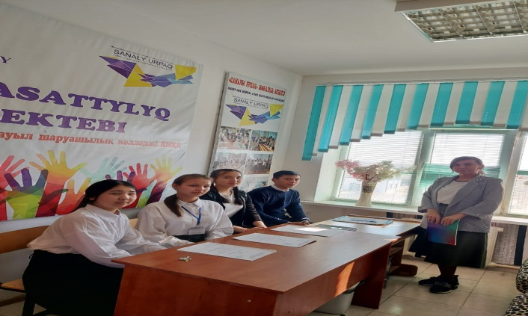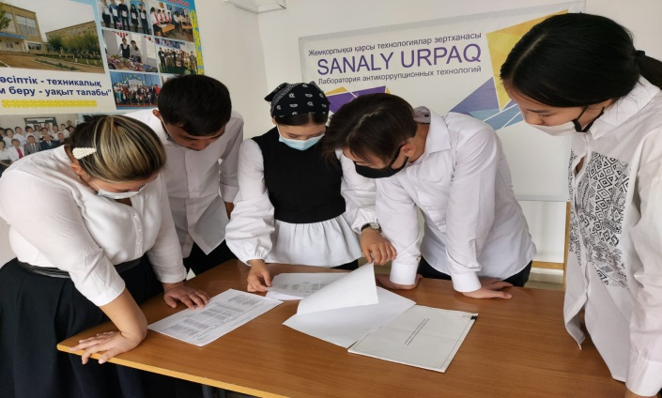

**Наурыз айында** таңдаған кәсіптік бағдарына студенттердің қабілеттерін анықтау мақсатында сауалнама жүргізілді;

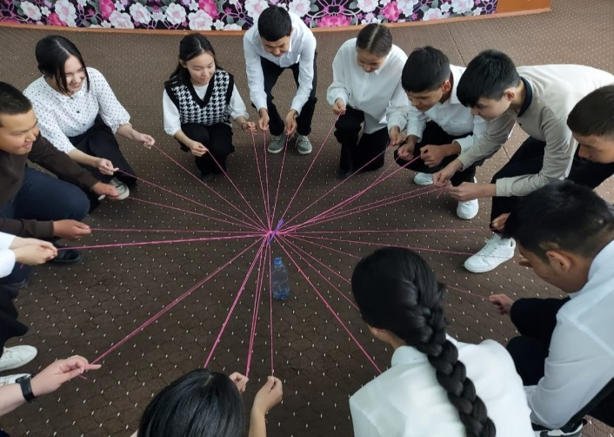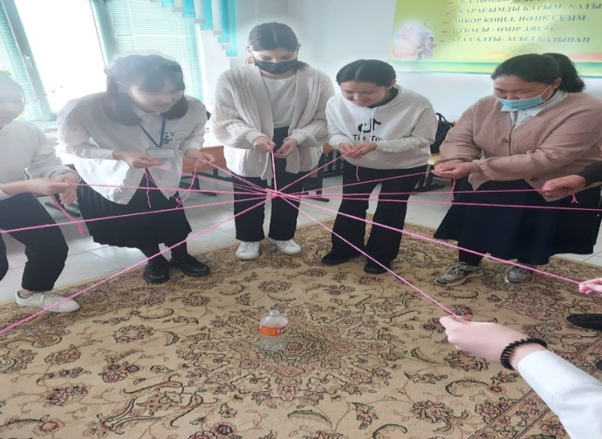

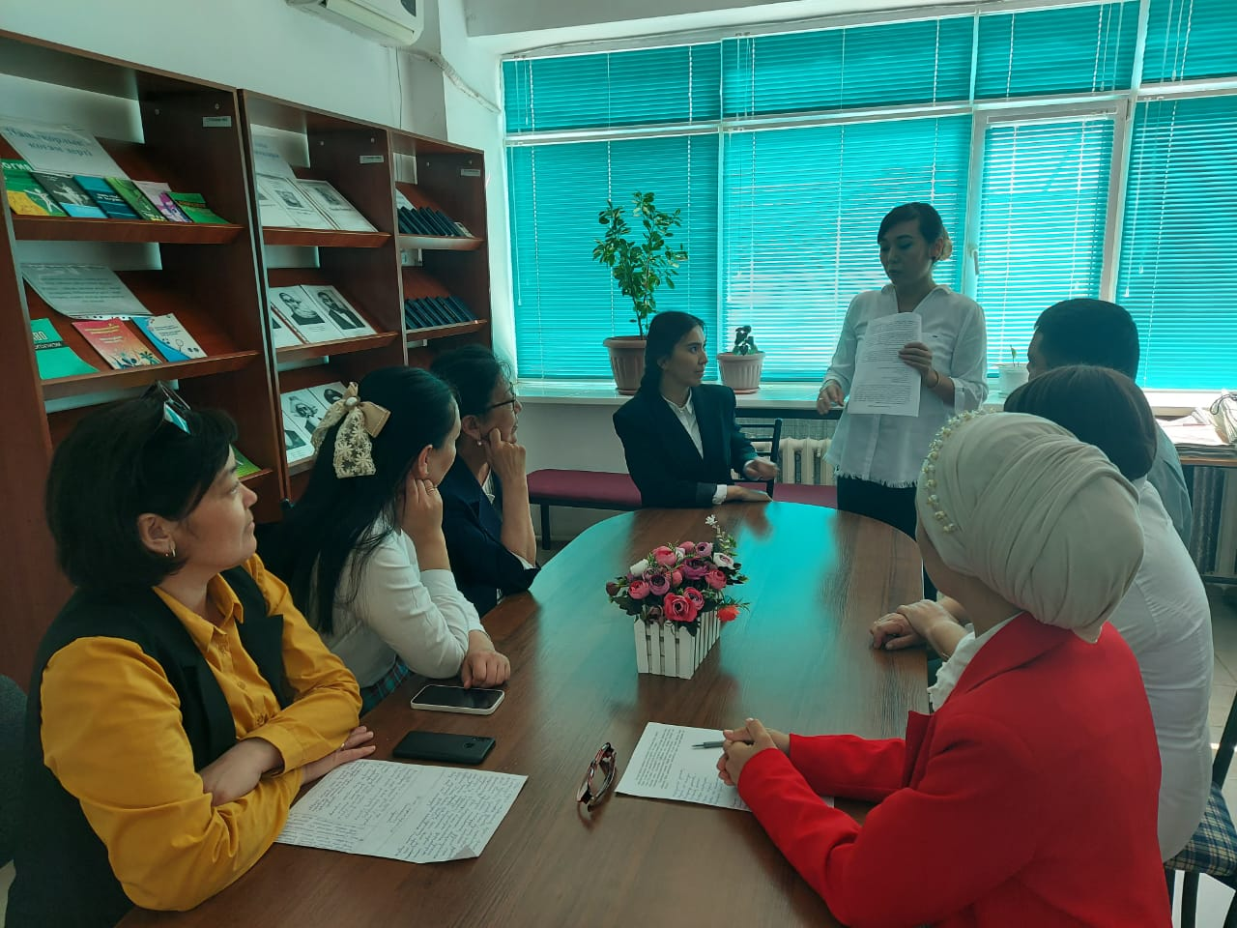

**Сәуір айында** қыздар арасындағы әлеуметтік-психологиялық ахуалды арттыруға бағытталған тренингтер жүргізілді;

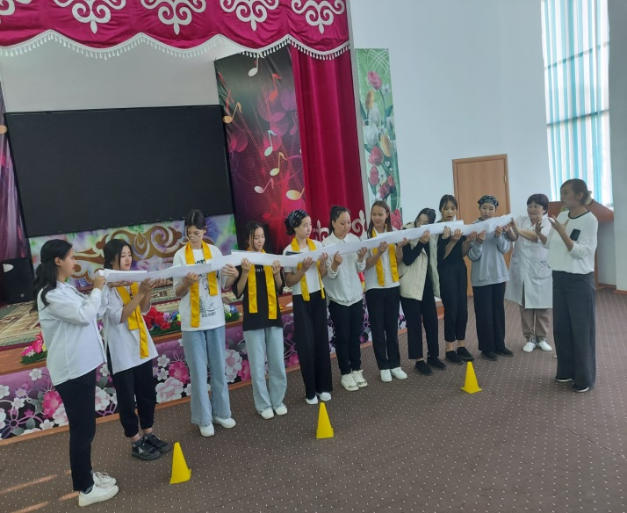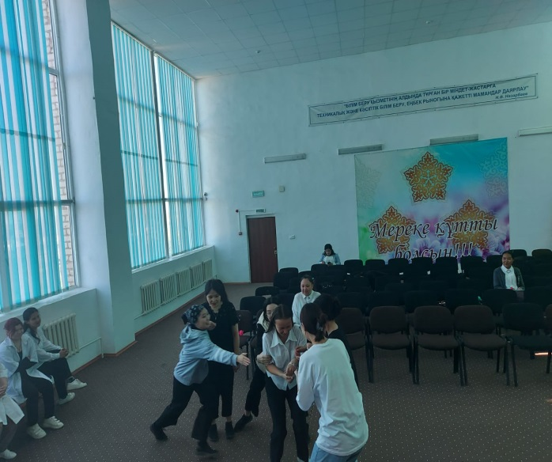

**Мамыр айында** «Отбасындағы бала тәрбиесінің маңыздылығы» тақырыбында ата-аналармен дөңгелек үстел өткізілді;

Стресс жағдайындағы тұлғаның эмоционалдық мінез-құлық жағдайын диагностикалау мақстында Стрессті қалай жеңуге болады, Стресті болдырмау үшін не істеу керек?, тақырыптарында дәріс жүргізілді;

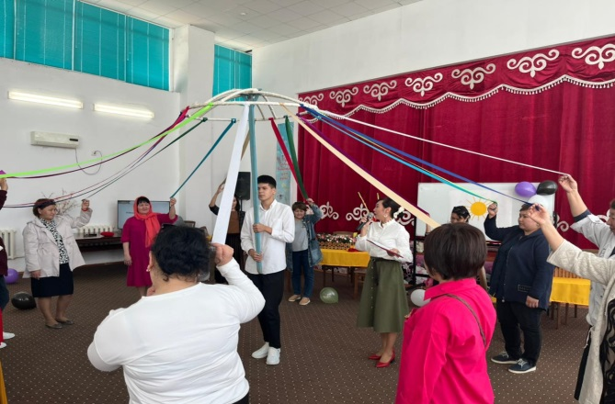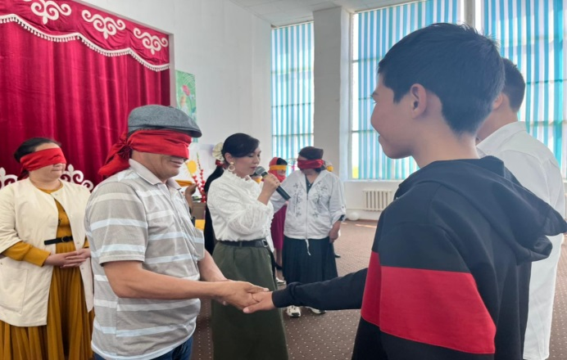

**Маусым айында** студенттерді емтиханға дайындауда психологиялық кеңестер берілді.

Жасақталған жоспар арқылы студенттермен, ата-анамен бала жүйесінде психологиялық консультация жүргізілді, әр студентпен жеке кеңес жүргізілді. Студенттермен ата-аналарға арналған бейне роликтер көрсетіліп, тренинг, жаттығулар,арт терапия жұмыстары жүргізілді.

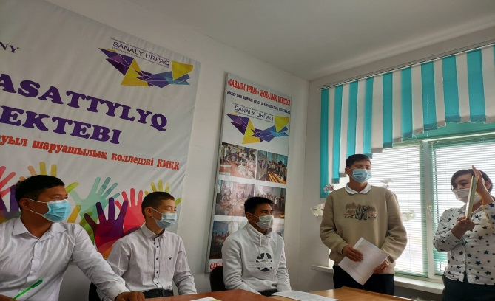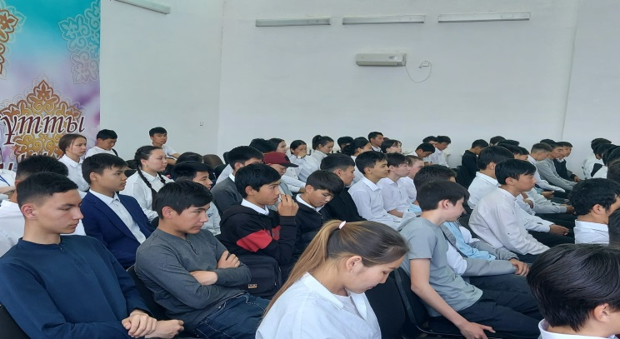

**Колледж директоры: Б.Н.Құнас**

**Педагог-психолог: И.А.Молдашева**